EMEIEF BAIRRO TAQUARA BRANCA
AULA PARA QUARTA- FEIRA: 08/09/21

ESSA SEMANA VAMOS TRABALHAR A PÁTRIA.

A COORDENADORA ANA PAULA, GRAVOU UM VÍDEO DE UMA MÚSICA, CONHECIDA COMO: “SETE DE SETEMBRO” NO PALCO DA ESCOLA, COM UMA FAIXA VERDE E AMARELA EM COMEMORAÇÃO Á SEMANA DA PÁTRIA.
ESPERO QUE TODOS GOSTEM

https://youtu.be/AxiqUHKpuxM

EMEIEF BAIRRO TAQUARA BRANCA
AULA PARA QUINTA- FEIRA: 09/09/21

PARA DARMOS CONTINUIDADE Á SEMANA DA PÁTRIA, PEÇO QUE ASSISTAM UM VÍDEO GRAVADO PELA COORDENADORA, ONDE A LETRA DA MÚSICA CONTA UM POUQUINHO DA HISTÓRIA DO BRASIL.
A MÚSICA SE CHAMA: “DOM PEDRO FOI LEGAL”.

FOI PREPARADA COM MUITO CARINHO.

https://youtu.be/Ni8emt2TefY

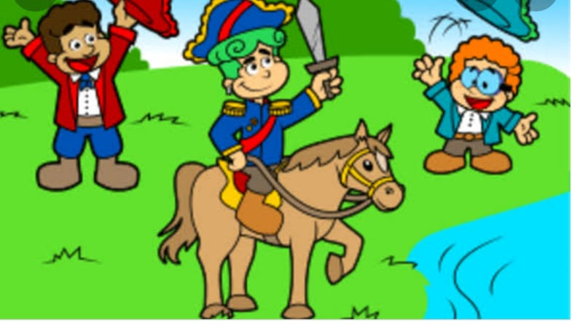
ESPERAMOS QUE TODOS GOSTEM E ENTENDAM UM POUQUINHO DA HISTÓRIA DO NOSSO PAÍS

EMEIEF BAIRRO TAQUARA BRANCA

AULA PARA SEXTA- FEIRA: 10/09/21

DEPOIS DE ASSISTIRMOS DOIS VÍDEOS COM MÚSICAS QUE RETRATAM A HISTÓRIA DO NOSSO PAÍS, VAMOS CONFECCIONAR A ESPADA E CHAPÉU DE DOM PEDRO
DEPOIS TIRE FOTO E NOS APRESENTE SEU CHAPÉU E ESPADA.
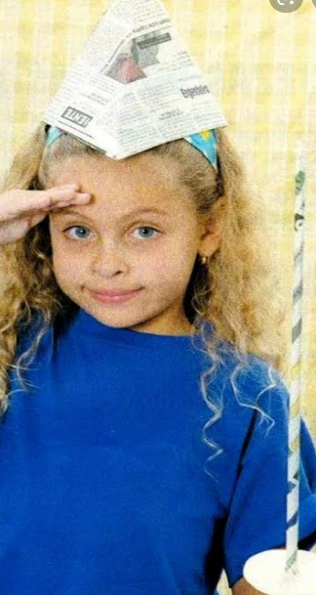
ASSISTA O VÍDEO ABAIXO, E APRENDA A CONFECCIONAR A ESPADA E CHAPÉU COM A TIA ELZA.

https://youtu.be/AEMEjg7sYeY
EMEIEF BAIRRO TAQUARA BRANCA
AULA PARA SEGUNDA- FEIRA: 13/09/21

AS AULAS RETORNAM ESSA SEMANA, PARA ISSO, TEREMOS QUE MANTER ALGUMAS MEDIDAS SANITÁRIAS.
NÃO PODEMOS TOCAR NOS NOSSOS AMIGOS, PARA NOS CUMPRIMENTAR.
POR ISSO CRIAMOS ALGUNS MÉTODOS DIFERENTES DE CUMPRIMENTO.
PRESTE ATENÇÃO NOS COMANDOS PARA REALIZAR A ATIVIDADE.
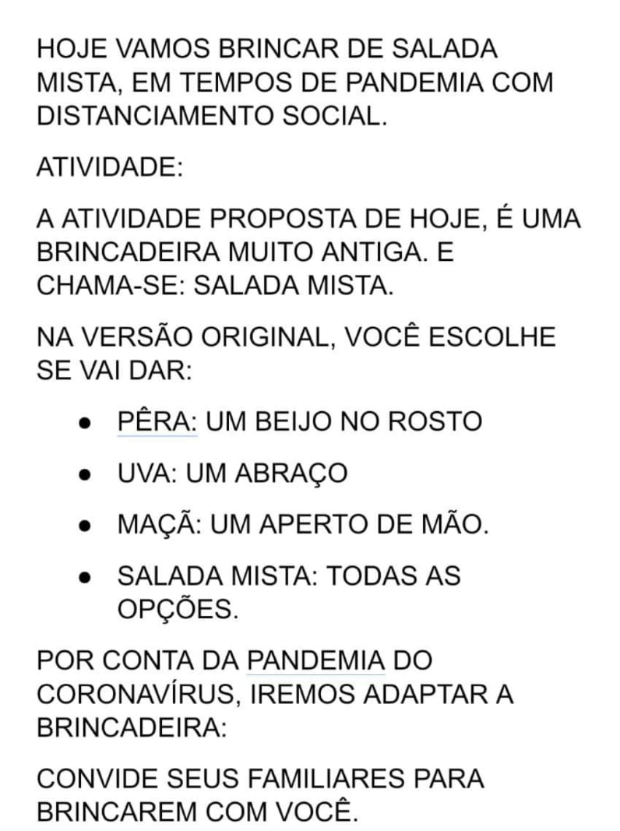

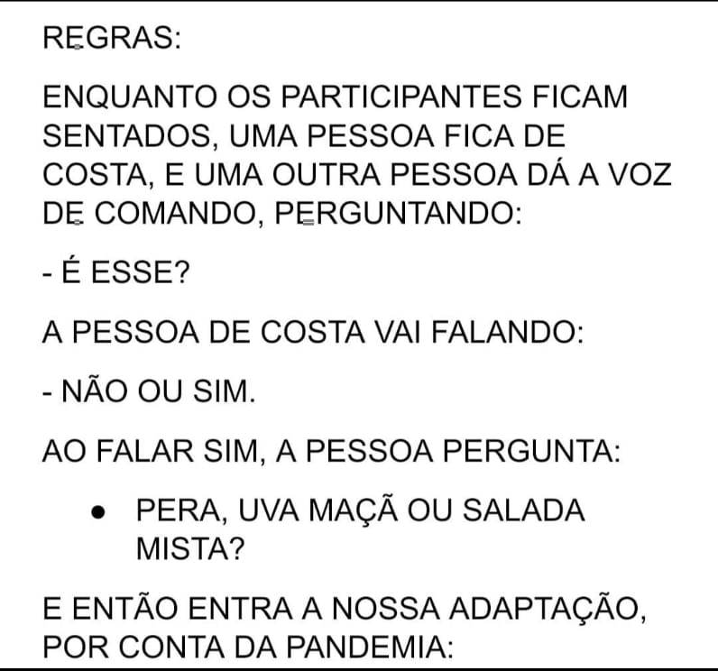

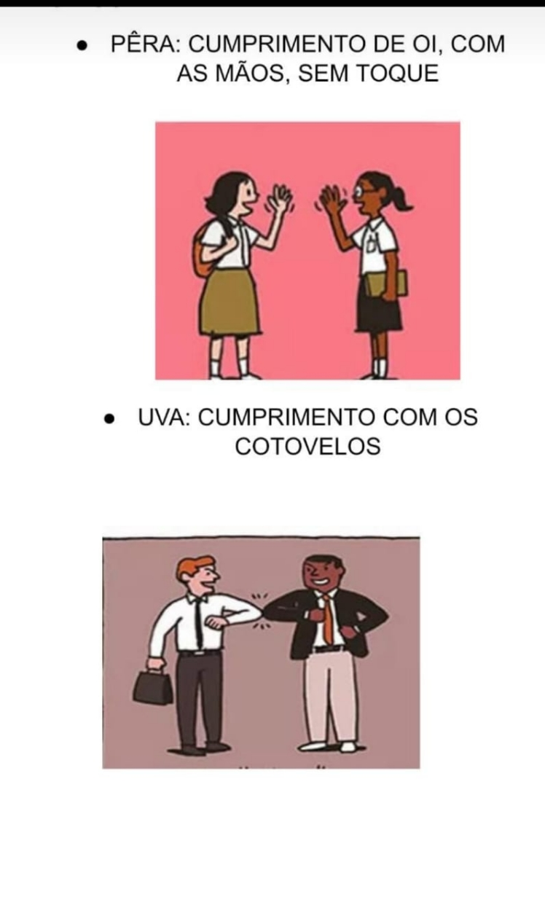
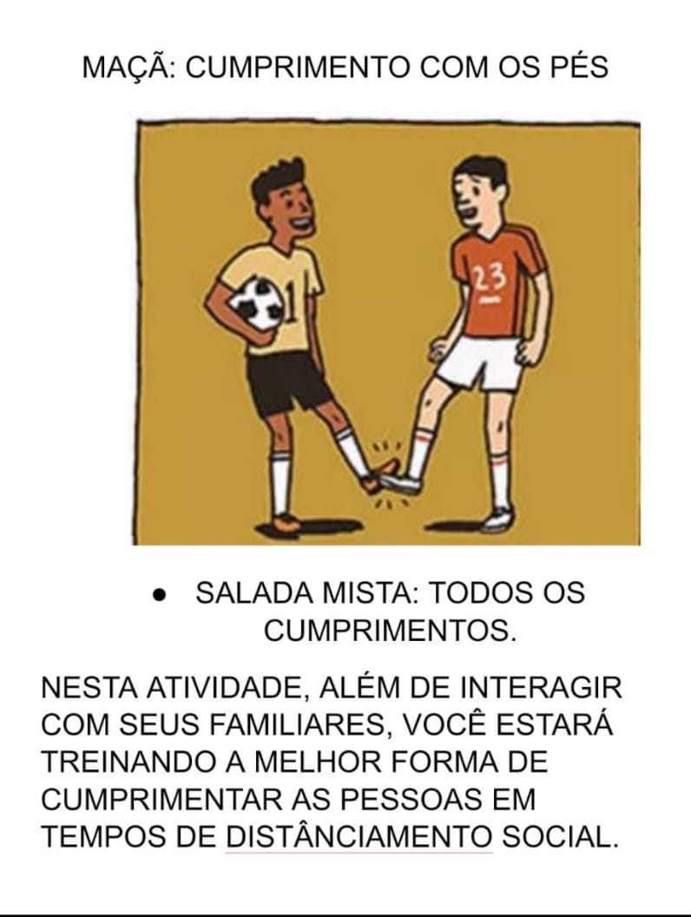

EMEIEF BAIRRO TAQUARA BRANCA
AULA PARA TERÇA- FEIRA: 13/09/21

VÍDEO SOBRE A IMPORTÂNCIA DO USO DA MÁSCARA

PEDIMOS ÁS MAMÃES QUE INCENTIVEM O USO DA MÁSCARA DURANTE A AULA.
SERÁ IMPORTANTE PARA O BEBÊ SEMPRE QUE POSSÍVEL MANTER O USO DESTE PRECIOSO ACESSÓRIO, QUE SALVA VIDAS.

https://youtu.be/k3Ny3KoY8IM

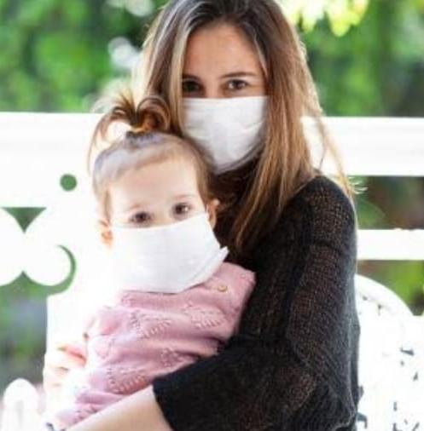

EMEIEF BAIRRO TAQUARA BRANCA
AULA PARA QUARTA- FEIRA: 15/09/21

HOJE RETORNAMOS ÁS AULAS.
E A ATIVIDADE É DE SENTIMENTO
VAMOS BRINCAR DE ESCONDER OS DEDOS
EM CADA DEDO DA MÃO, A MAMÃE DESENHARÁ UMA CARINHA-
HORAS TRISTE, HORAS FELIZ. E MOSTRARÁ TODOS. DEPOIS A MAMÃE VAI PERGUNTAR ONDE ESTÁ DESENHADA A CARINHA FELIZ.
O BEBÊ TENTARÁ ACERTAR.
COM ESTA ATIVIDADE ESTAREMOS DESENVOLVENDO A CONCENTRAÇÃO E TRABALHANDO SIMULTÂNEAMENTE COM AFETIVIDADE.

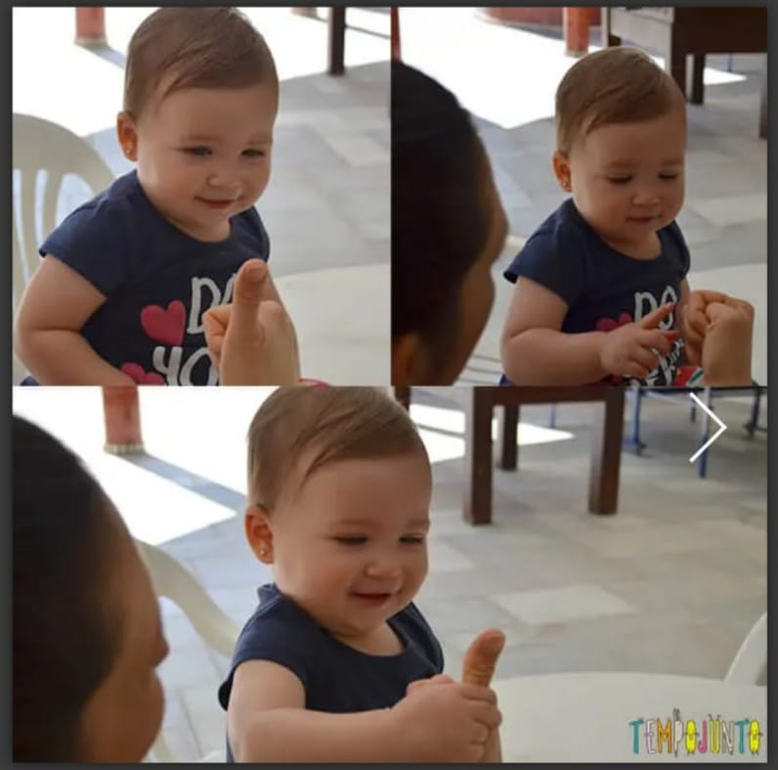

EMEIEF BAIRRO TAQUARA BRANCA
ATIVIDADE PARA QUINTA- FEIRA: 16/09/21
BERÇÁRIO

HOJE VAMOS EMPILHAR.

PARA AULA DE HOJE PEDIMOS ÁS MAMÃES QUE SEPAREM VÁRIOS COPOS DE PLÁSTICOS PARA O BEBÊ EMPILHAR.

NESTA ATIVIDADE ESTREMOS DESENVOLVENDO NOÇÃO DE ESPAÇO E COORDENAÇÃO MOTORA

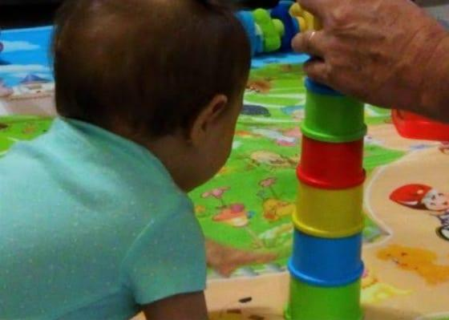

EMEIEF BAIRRO TAQUARA BRANCA
ATIVIDADE PARA SEXTA-FEIRA: 17/09/21

HOJE VAMOS ASSISTIR UM VÍDEO GRAVADO NA NOSSA ESCOLA COM OS EDUCADORES DA NOSSA SALA.

ATIVIDADE: LAVAR O LENÇOL.

PEDIMOS ÁS MAMÃES QUE DISPONIBILIZEM UM LENÇOL DE BERÇO PARA O BEBÊ IMITAR OS TOS DO BERÇÁRIO

ESPERAMOS QUE TODOS GOSTEM.
